Họ và tên: Nguyễn Thành Huy
MSSV: 21139021
Lớp sáng thứ 6 - TT Kiến Trúc Máy Tính
GVHD : TS. Huỳnh Hoàng Hà

Báo cáo

- Nội dung tìm hiểu:
+ Tìm hiểu module , kiến thức liên quan tới 4 nút nhấn k1, k2, k3, k4 trong kit 8051- 8 led 7 thanh 0.56 - IC 74HC245

2/ Skematic:

A/ Nút nhấn:P3_1 - K1, P3_0 - K2, P3_2 - K3, P3_4 - K4

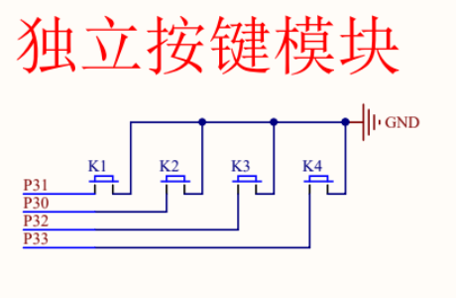

B/ LED 7:

+ 8 led 7 đoạn
+ dùng ic giải mã 74HC245

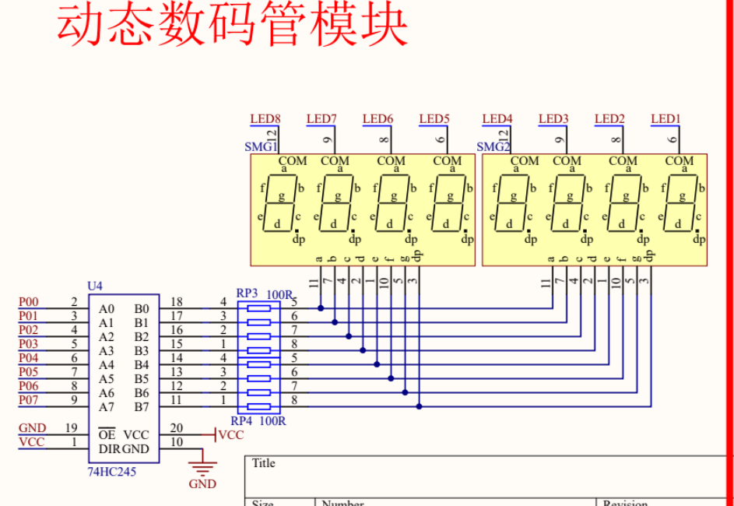

C/ IC 74HC245:
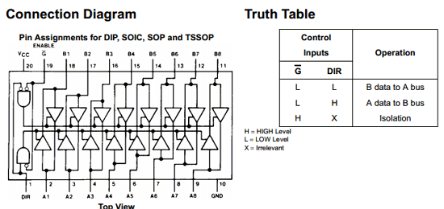

D/ Ngoài ra :
- Chúng ta có thể dùng IC 74H138 để tiến hành giải mã LED
chức năng chính là giải mã hoặc khử ghép với cấu trúc 3 đầu vào và 8 đầu ra

D.1 /Sơ đồ chân 74LS138:

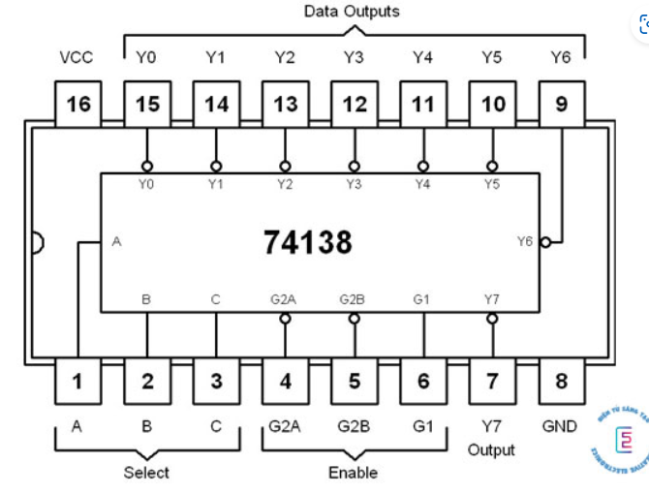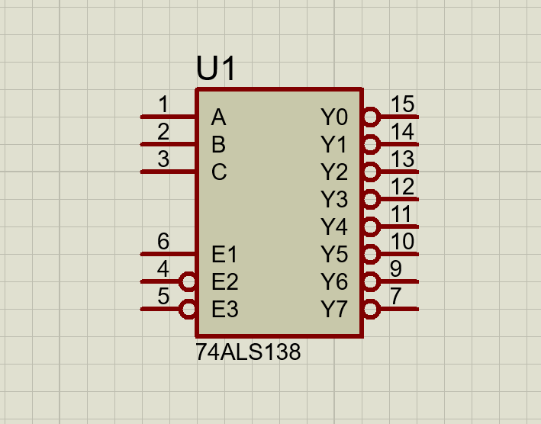

- Chân số 1 (A): Chân đầu vào của tín hiệu
- Chân số 2 (B): Chân đầu vào của tín hiệu
- Chân số 3 (C): Chân đầu vào của tín hiệu
- Chân số 4 (G2A): Chân enable active-low
- Chân số 5 (G2B): Chân enable active-low
- Chân số 6 (G1): Chân enable active-high
- Chân số 7 (Y7): Chân đầu ra số 7
- Chân số 8 (GND): Chân nối đất
- Chân số 9 (Y6): Chân đầu ra số 6
- Chân số 10 (Y5): Chân đầu ra số 5
- Chân số 11 (Y4): Chân đầu ra số 4
- Chân số 12 (Y3): Chân đầu ra số 3
- Chân số 13 (Y2): Chân đầu ra số 2
- Chân số 14 (Y1): Chân đầu ra số 1
- Chân số 15 (Y0): Chân đầu ra số 0
- Chân số 16 (Vcc): Chân nối nguồn

D.2/ Các tính năng và thông số kỹ thuật của IC 74138
- Điện áp nguồn vào: 1,0V đến 5,5V
- Đầu vào chấp nhận điện áp cao hơn VCC

D.3 Sơ đồ mạch minh họa:
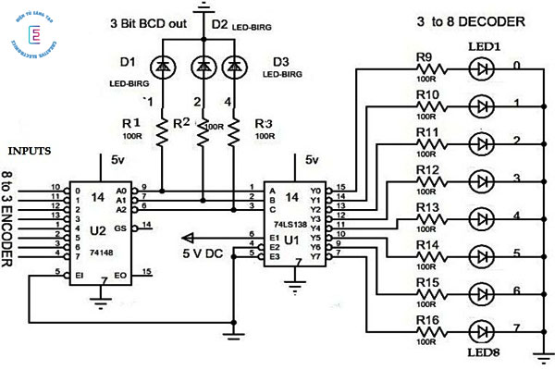
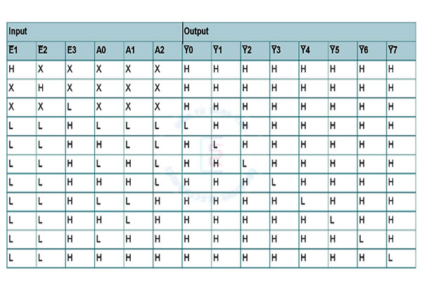

E/Mạch mô phỏng:

E.1/ Mô phỏng kiểm tra trạng thái nút nhấn
- Khi được nhấn nút thì lần lượt các chân nút nhấn từ mức cao sẽ mang mức thấp

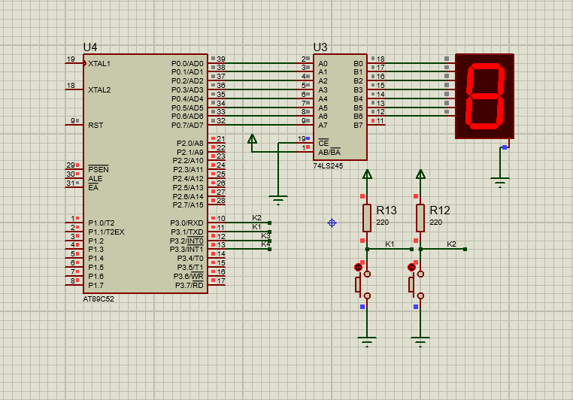

CODE:
+ 4 nút nhấn kiểm tra trạng thái
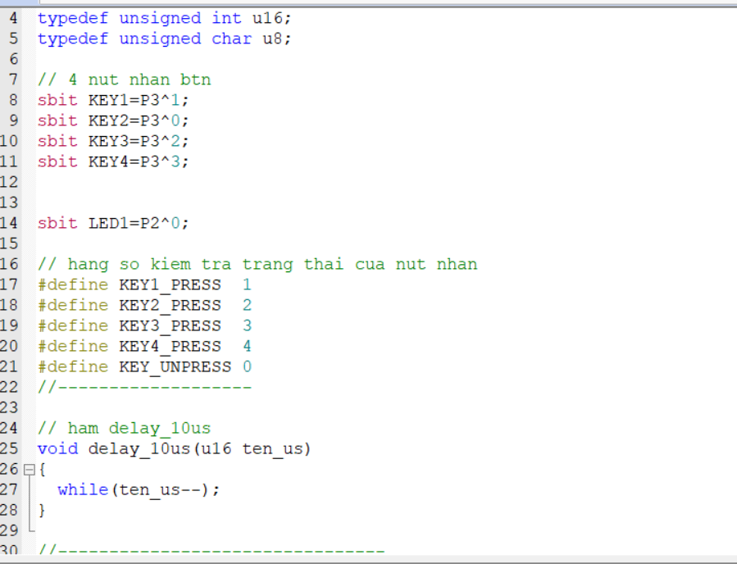
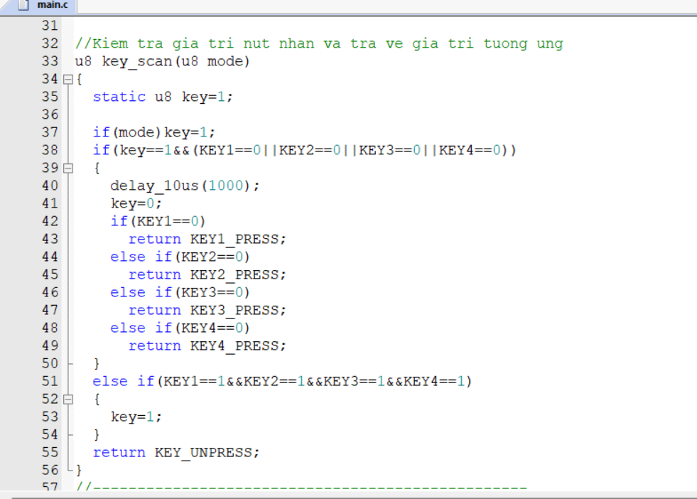
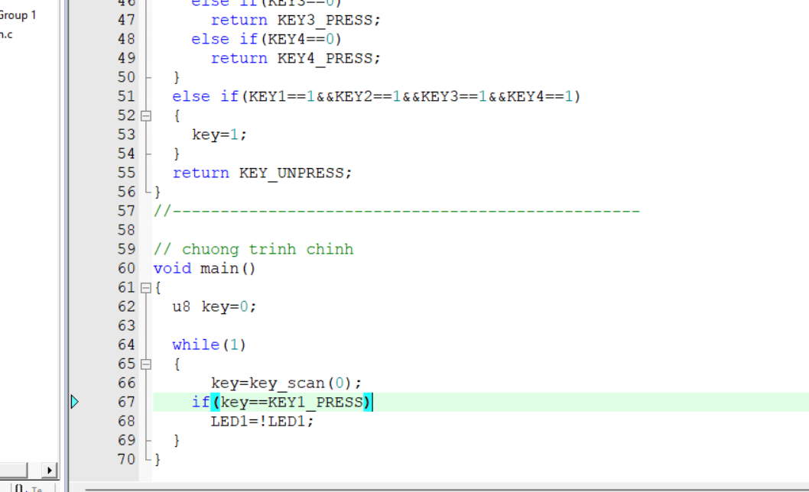

E.2/ 1 led và 2 btn nút nhấn up, down

-Dùng lại code nút nhấn trên thêm 1 số thứ sau:
+ 2 Nút tăng giảm -> tích cực mức thấp
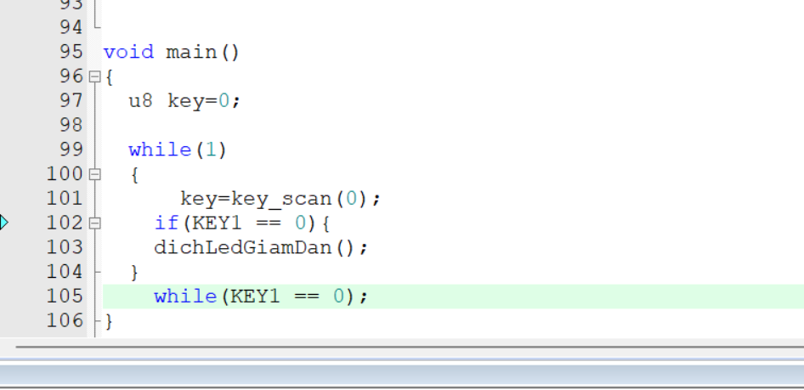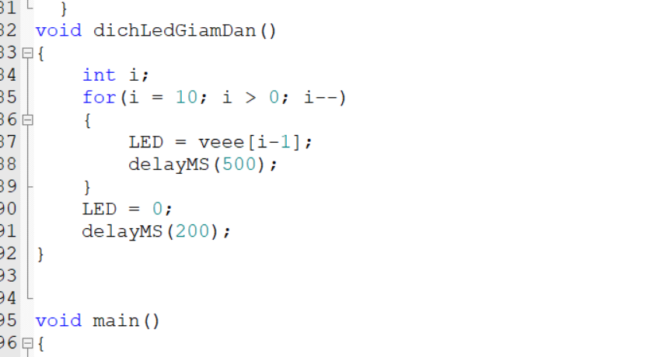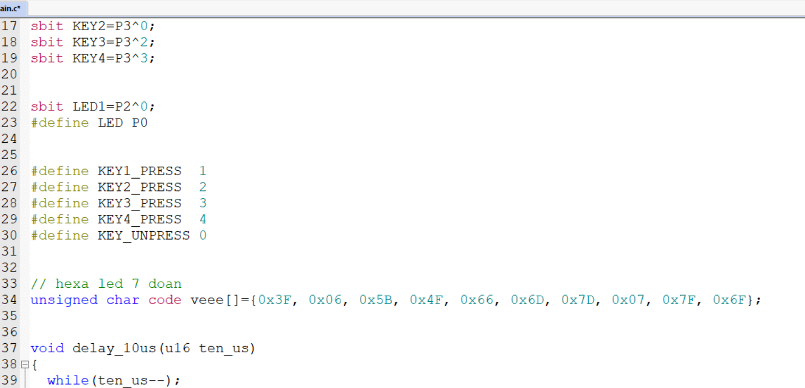

Kết quả:

E.3/2 led - 4 nút nhấn up, down, stop, đảo trạng thái

Kết quả:
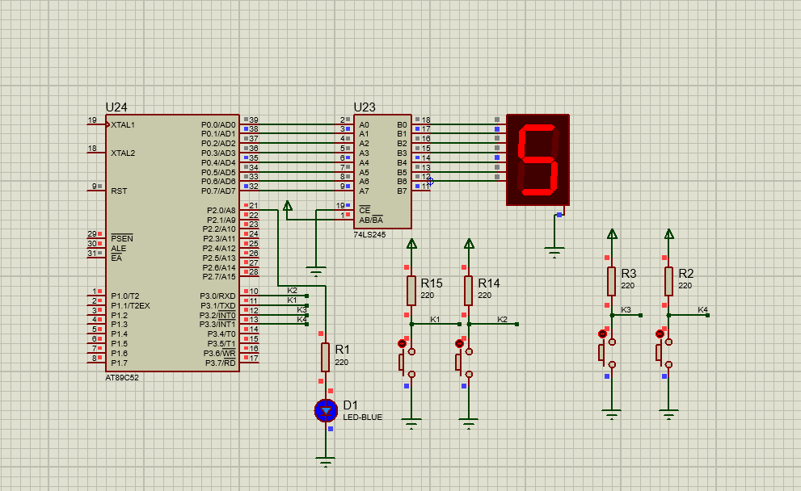

E.4/ Chính:
- Dùng 4 nút nhấn giao tiếp với 8 led , IC 74138, IC 245, RESPACK -8 , 7 led
- Sơ đồ mạch kết nối như trong hình

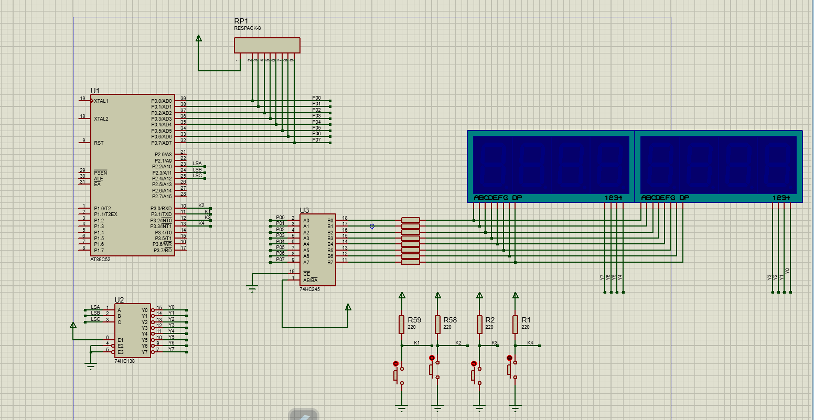

Tại sao chúng ta lại cần dùng IC74138 làm gì?
- Nhằm chuyển đổi các led từ 1 đến 8 thông qua LSA, LSB, LSC
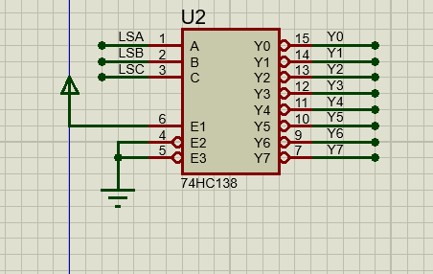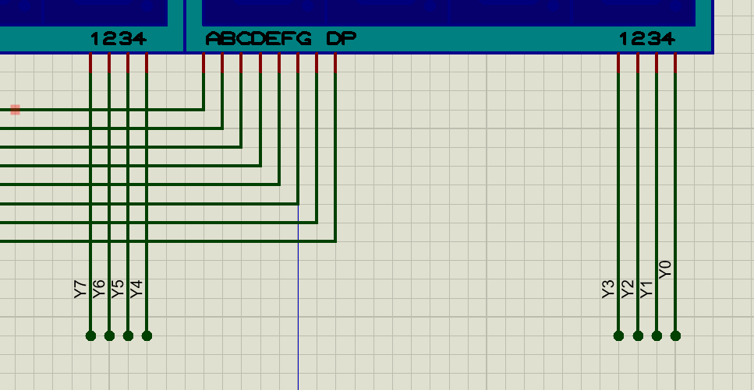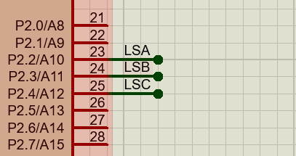
Tại sao lại dùng RESPACK-8?
- Đặc biệt : chân A0_0 trong 8051 phải nối lên mức cao

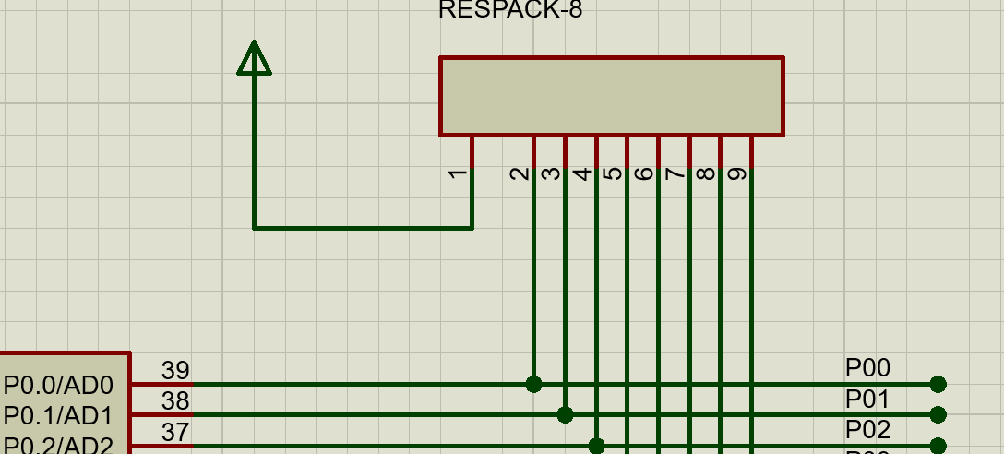
Tại sao lại dùng IC74245?
- Đọc ngã ra thông qua datashet của nó
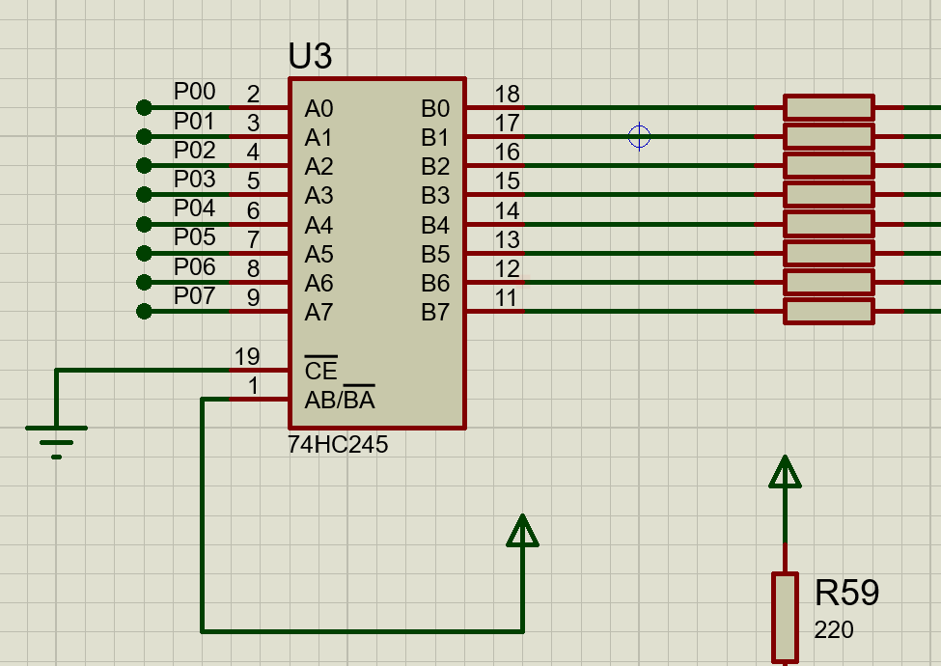
CE : mức thấo
AB: mức cao
--> output: B = A

CODE:
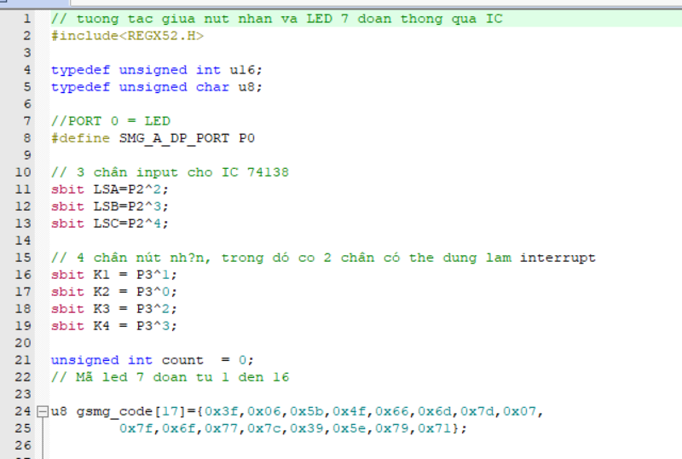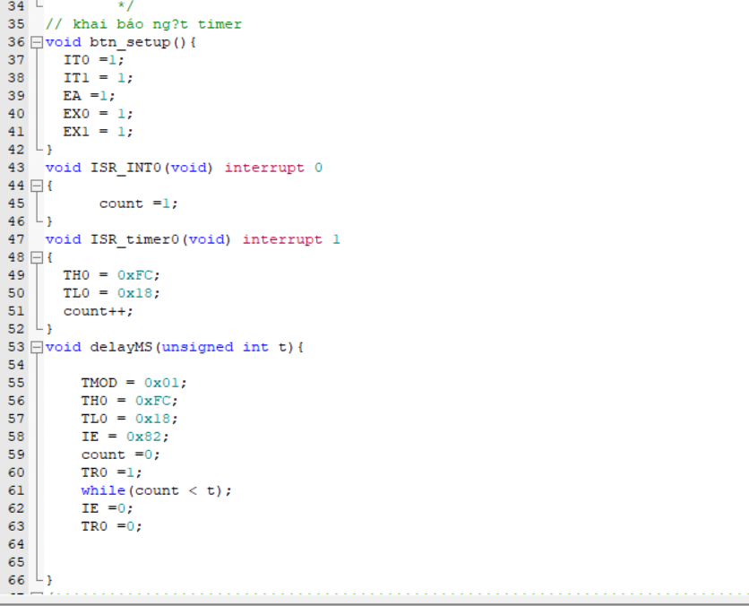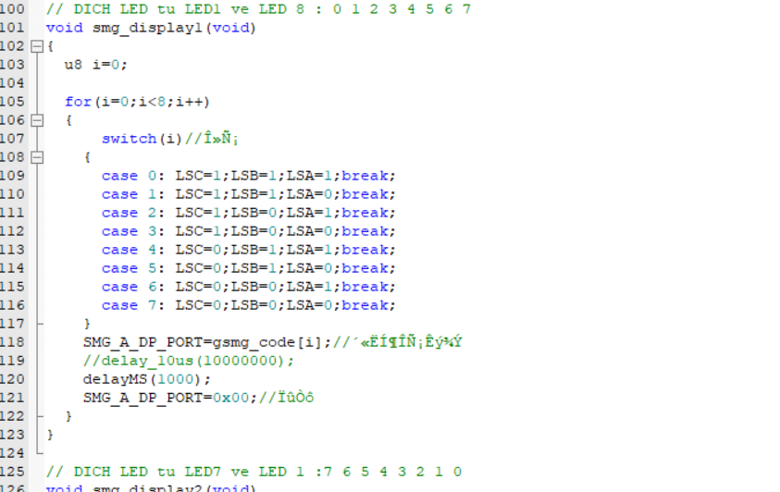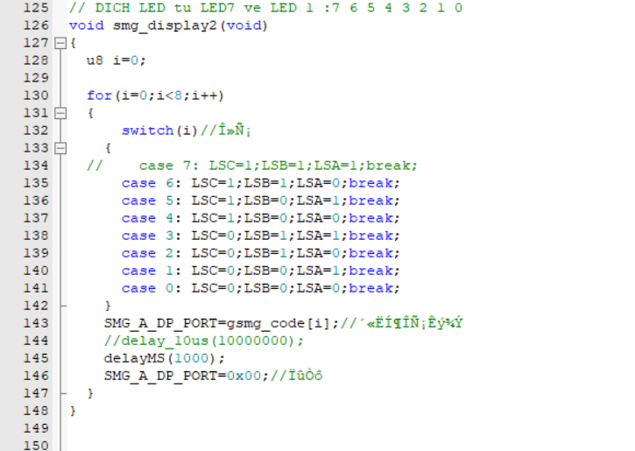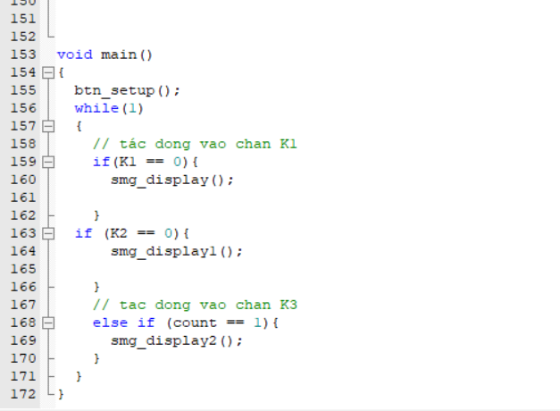

Hiển thị:
